PLURALIZACE, POSTMODERNA, GLOBALIZACE

Jako spojovací koncept mezi tématem Nové modernity, kt. jsme si minule přiblížili u UB, AG a ZB a dnešními teoriemi globalizace, si krátce uvedeme některé charakteristiky tzv. pluralizace každodennosti, které najdeme v pozdějších pracích Petera Bergera a jeho kolegů Bergerové a Kellnera…v knize Homeless Mind,

Berger, Bergerová, Kellner: Pluralizace sociálních životních světů (social life-worlds)
Homeless Mind, str. 62 – 77

V moderní společnosti jedinec žije v pluralitě life – worlds. (NENÍ TU DISTINKCE M x PM)
během historie žil jedinec především v unifikovaných životních světech. Vždycky existovaly významné rozdíly v životních světech různých skupin stejné společnosti. I přes rozdíly jednotlivých sektorů společenského života držely pohromadě. Integrující řád splňovalo náboženství. Stejné integrující symboly prostupovaly různými sektory každodenního života jedince. Jedinec se vždy nacházel v stejném světě. Typická situace jedinců v moderní společnosti je rozdílná. Rozdílné sektory každodenního života spojují jedince do rozsáhle odlišných a často protijdoucích světů významů a zkušenosti. Moderní svět je velmi segmentovaný, pluralizovaný.

Základní aspekt pluralizace – dichotomie sociální a veřejné sféry. Individuum v moderním světě si uvědomuje ostrý rozdíl mezi světem soukromého života a světem velkých veřejných institucí, ve kterých zastává různé role. Pluralizace se projevuje i uvnitř těchto dvou sfér. Jedinec potom zažívá zkušenost migrace mezi rozdílnými životními světy.
Rozdílná povolání si vytváří životní světy, které jsou pro člověka zvenčí často nepochopitelné. Jedinec musí přicházet do kontaktu s množstvím takových segmentovaných světů.

Pluralizace obou sfér je endemická pro dvě specifické moderní zkušenosti: život ve městech a moderní masovou komunikaci. Modernita znamenala obrovský růst měst a změnu městského prostředí. Město vytváří životní styl, který je standardní pro celou populaci. Urbanizovaný je i člověk žijící na vesnici nebo na farmě.
Urbanizace vědomí – probíhá přes moderní média masové komunikace. Proces začal s rozšířením gramotnosti díky modernímu školnímu systému. Rozvoj komunikačních médií proces urychlil. Přes masová média se poznaná a normativní definice reality rozšířila na celou společnost. Pluralizace je v tomto procesu vnitřní. Jedinec je bombardován rozmanitostí informací a komunikace. Jedinci to rozšiřuje obzory. Zároveň to ale oslabuje integritu a věrohodnost jeho domácího světa.

V mnoha případech pluralizace zasahuje do procesu primární socializace v dětství. To je zřejmě důvod růstu individuí v moderní společnosti. Jedinci mají zkušenost s rozmanitostí světů už od velmi raných sociálních zážitků. Takový jedinci nikdy nezažijí integrovaný a neměnný domácí svět. což má určité implikace pro identitu.
Pluralizace na vysokém stupni je typicky obsažena v různých procesech sekundární socializace v moderní společnosti, především ve formálních institucích vzdělávání.
Koexistence řady různých a protichůdných životních světů je také legitimizována v termínech demokracie a pokroku.

Jak se pluralizace sociálních životních světů projevuje v každodenním životě jedinců?
Životní kariéra jedince je otevřená. Nabízí se mu řada alternativ, především v mladém věku, musí mezi nimi dělat rozhodnutí. Jedinec si může představit své různé životní biografie, má představu o životních kariérách, které existují ve společnosti, to určuje horizont jeho plánování. Jedinec má vytvořenou „mapu společnosti“, jeho individuální život potom představuje trajektorii na této mapě.
Jedinec musí počítat ve svém životě s různorodostí sociálních vztahů, ale také s pluralitou kariér, které jsou relevantní pro jeho život. To dále ovlivňuje plánování rodinného života. Soukromý život musí být kalkulován a plánován s ohledem na řadu kariér jednotlivých členů rodiny, ať už pracovních nebo volnočasových. Vytváří se základní koncept životního plánu jedince a rodiny. Velká část konverzace uvnitř rodiny, nejen mezi dospělými, se potom zaměřuje na toto životní plánování. Přitom dochází k reinterpretaci minulosti. Organizační složkou biografického projektu lidí je zaměstnání, ostatní životní kariéry se točí kolem něj.
Životní plán se stává primárním zdrojem identity. Životní rozhodnutí jsou tvořena na základě životního plánu. Ten má ovšem otevřený konec a není jasně definován. To je zdrojem frustrace – člověk buď neplní svůj životní plán, nebo naopak nemá žádný jasně definován.
Životní plán je základní kontext, ve kterém znalosti společnosti jsou organizovány na základě vědomí jedince. Životní plánování je základní organizační princip. Část životního plánu tvoří experti, kteří mohou při procesu plánování asistovat (psychiatři např.) S tvořením životního plánu souvisí různé příručky (Jak být úspěšný, Jak vydělat milión...).
Řada lidí se snaží tomuto stylu vyhnout – být nekonformní. Ale i na to jsou příručky... Několik milionů lidí se označuje za nekonformní, ale všichni mluví stejným jazykem, stejně se oblékají a nosí stejné symboly.

Každodenní život je řízen budoucími plány, ne minulou zkušeností – změna časovosti života.
Všechno zmíněné má velký význam pro identitu v moderní společnosti. Identitou míní aktuální zkušenost sebe v rozdílných životních situacích, způsob, jakým jedinec definuje sám sebe.
Životní plán – zdroj pro identitu. Identitu v moderní společnosti je tedy nutné definovat jako plán. Z toho plynou čtyři aspekty moderní identity:
- je charakteristicky otevřená. Moderní jedinec není nikdy „dokončen,“ ani když vstupuje do dospělého života. Během života se může jedinec pohybovat v různých sociálních světech a přijímat různou identitu.
- je charakteristicky diferencovaná. Struktura každého jednotlivého světa je relativně nestabilní a nejistá. Zkušenost mnoha životních světů vede jedince k jejich relativizaci. Zkušenost jedince vychází více z něj samého, než z objektivního světa. Oporu hledá raději v sobě, než v sociálním světě. Individuální subjektivní realita se stává diferencovanou, komplexní. To může vést ke krizi identity – jak už bylo řečeno, identita je otevřená, pomíjivá, otevřená změnám. Na druhou stranou subjektivní sféra identity tvoří oporu v realitě. Není překvapením, že moderní člověk prochází permanentní krizí identity.
- je charakteristicky reflexivní. Moderní společnost konfrontuje jedince s neustále se měnícím kaleidoskopem sociální zkušeností a významů. Nutí ho k reflexi. Centrem pozornosti není ale jen svět okolo, ale i vlastní identita.
- je charakteristicky individualizovaná. Individuum má vysoké postavení v žebříčku hodnot – svoboda, autonomie, práva jedince, jsou morálními imperativy. Jsou legitimovány v řadě moderních ideologií.

Moderní člověk utrpěl prohlubující se podmínky bezdomovectví. Metafyzicky „ztratil domov.“ Už není doma ve společnosti, se sebou a ve světě.

Teorie G často pracují s pojmem PM společnosti. My jsme si ho přiblížili částečně již minule, nyní si ho krátce ilustrujme v pojetí typického představitele PM filosofie, franc.filosofa FL
PM

Jean- Francois Lyotard
Postmoderní éra znamená především konec univerza, konec všeobsáhlého světového názoru.
Základem moderního chápání je předpoklad objektivního světa. Moderní světový názor vychází z toho, že skutečnost má určitý řád a že lidský rozum je schopen tento řád poznat. Postmodernismus odmítá toto pojetí našeho poznávání světa. Postmoderní doba výslovně opouští pojem objektivního světa. Přesunuli jsme se od objektivistického ke konstruktivistickému pohledu na svět. Postmoderní myslitelé tvrdí, že nepřicházíme do styku se světem, který jednoduše objektivně existuje, ale spíše si svět vytváříme pomocí pojmů, které do něho přinášíme.
Osvícenské stanovisko si uchovávalo hodnověrnost do doby, dokud na Západě předpokládali, že jejich kultura je nejcivilizovanější na světě. Globalizace vedla k tomu, že lidé na Západě jsou konfrontováni s nejrůznějšími kulturami, z nichž každá si cení svých vlastních názorů a vlastního obrazu světa. Globalizovaná, pluralistická situace vyvrátila osvícenskou vizi.
Postmoderní pojetí poznání tedy stojí na dvou předpokladech: lidé postmoderní doby chápou vysvětlení skutečnosti jako výklady, které jsou užitečné, ale ne pravdivé; lidé postmoderní doby popírají, že můžeme vyjít mimo rámec svých výkladů skutečnosti.
Lidé postmoderní doby přijali pluralistické chápání poznání. Tím, že odmítli představu jednotného objektivního světa a v podstatě i kterýkoli jiný jednotný základ pro posouzení platnosti myšlení a poznání, projevili ochotu umožnit, aby vedle sebe existovaly soupeřící výklady.
Naše situace není postmoderní jen proto, že lidé se již nedrží mýtů moderní doby. Postmoderní vnímání světa znamená konec odvolávání se na jakýkoli ústřední mýtus jako zdroj legitimity.
Lyotard se raduje, že nás již neovládá moderní zájem o to, aby veškerá diskuse vedla ke shodě. Postmoderní stav je blahodárný. Lyotard očekává, že postmoderní éra bude dobou velké vynalézavosti. Postmoderní stav podle něj podporuje vynalézavost proto, že nové věci se vždy rodí z nesouhlasu, a nikoli ze shody.

JAKÝM ZPŮSOBEM TEDY UCHOPIT G??
G

A) CO TO JE A MŮŽE BÝT

Globalizace může být například definována jako „celosvětový společenský proces, vedoucí k stále vyšší vzájemné propojenosti a závislosti všech oblastí světa. V ekonomické oblasti dochází ke globální dělbě práce mezi státy a oblastmi světa, spojené s rozvojem nadnárodních společností. V politické oblasti se prosazuje hegemonie několika málo velmocí. Součástí globalizace je i rostoucí stupeň kulturní výměny mezi národy. Podle kritiků tyto procesy vedou k posilování stratifikace ve světovém měřítku, k dalšímu zbídačování chudých regionů, odkud plynou zisky do center a k zániku kulturní diverzity“(Jandourek 2001:92).

Např.
Martin Albrow (britský sociolog; "The Global Age", 1997)
Pracuje s pojmem "globální doba" (národní, moderní, i postmoderní chápání společnosti jsou překonána, globalizace země vede k transformaci společností v jedinou světovou společnost; naše doba není jen post-moderní, ale má svou specifickou vlastní hodnotu (globálnost)
5 faktorů přispělo ke tvoření globální doby: poškození životního prostředí; ztráta pocitu bezpečí (rizika využívání jaderné energie); nové komunikační cesty; celosvětové obchodní styky; vědomí života v globální společnosti
úpadek národního státu, vznik nových forem identit (hnutí na ochranu ŽP); vznik nových mocenských konstelací, ale i nových prostor pro jednání,
není jedno datum, ale více: Hirošima, pád Berlínské zdi (1945-1989 je přechod); přistání na Měsíci; ropná krize 1972

B) DIMENZE GLOBALIZACE

Globální dynamika modernity

V rámci globalizace jsou různorodými procesy začleňováni lidé celého světa do jedné – globální – společnosti. Globalizaci tvoří směs vzájemně se ovlivňujících transformací, které Cohen a Kennedy shrnují do šesti základních dimenzí:

(1) mění se koncepty času a prostoru; (2) roste objem kulturních interakcí; (3) vznikají globální problémy, které ovlivňují všechny obyvatele světa; (4) rostou vzájemná propojení a systémy závislostí celého světa; (5) vzniká síť stále mocnějších transnacionálních aktérů a organizací; (6) všechny vyjmenované dimenze se vyvíjejí a probíhají současně.

1) mění se koncepty času a prostoru – což lze ale sledovat již od středověku: objevování kolonii, nové teorie vesmíru (Koperník), humanistický koncept antropocentrismu podpořený renesancí a posléze osvícenectvím, technické vynálezy (knihtisk, parní stroj), radikální změna transportu. Změnu konceptů času a prostoru vysvětluje většina autorů jako „kompresi světa“, který se stává jedním místem a systémem. Tuto kompresi umožňuje zvyšující se rychlost dopravy, vývoj komunikačních technologií, dominantní pozice médií při tvorbě významů, uchopení světa jako celku projevující se například v celosvětovém systému map, rozvoj turismu a cestování, zrychlování životního tempa atd. Harvey mluví o „časo-prostorové kompresi“ a zmenšování světa – vzdálenost soudíme relativně, nikoli podle skutečné vzdálenosti v kilometrech, ale podle času, který vyžaduje kompletní cesta z jednoho místa na druhé. Navíc: rozvoj médií způsobil, že celý svět se vejde do obrazovky televize. Marshall McLuhan přišel s pojmem „globální vesnice“, kterým popisuje svět éry telekomunikací a vzájemné blízkosti – v době informačních sítí jsou si například blíž Londýn a Sydney než dvě padesát kilometrů od sebe vzdálené africké vesnice bez civilizace.
2) roste objem kulturních interakcí –
((((Vzájemná propojenost umožňuje nárůst kulturních interakcí mezi společnostmi celého světa. Kulturní významy se přesouvají z jednoho kontextu do druhého, protože jsou snadno dosažitelné a dostupné. Povahu kulturních toků vysvětlují různí autoři různými způsoby. Hannerz popisuje globální kulturní ekumenu, která rozmělňuje hranice jednotlivých kultur a propojuje všechny v jeden vzájemně provázaný globální celek. Kulturní vlivy v rámci dlouhodobého historického procesu formují a ovlivňují stávající významy a výsledkem toho bude v budoucnu globální homogenizace kultur. V těchto procesech fungují asymetrické vztahy centrum-periferie, které se ovšem v průběhu času mění a mohou se také zcela otočit. Kulturní dominance Západu v prostředí multikulturního světa může být vysvětlována jako důsledek koloniální minulosti. Koloniální mocnosti kdysi importovaly své kulturní vzorce téměř do celého světa a současný stav je jen důsledkem této kulturní dominance. Kulturní toky souvisí podle některých (Lash a Urry) také s ostatními globálními toky, například kapitálu nebo informací, ale tato souvislost není nikdy přímá a lineární. Kulturní hegemonii Ameriky je možné vysvětlit tak, že – kromě významného postavení v ostatních globálních tocích – je podstatná také povaha americké kultury, která vznikla jako otevřený systém mísící vlivy původních kultur prvních přistěhovalců na americký kontinent a celou dobu byla orientována na nové prvky přicházející odjinud (narozdíl od Japonska, jehož kulturní vzorce jsou silně uzavřené). Důležitou roli v kulturních tocích hraje také populární kultura, která šíří skrze film a televizi informace o různých životních stylech. ))))) SMAZAT???
Výsledkem jsou tedy smazání rozdílů mezi vysokou a nízkou kulturou (Benjamin), multikulturní společnost a multikulturní vlivy (media, turismus, spotřební kultura, životní styl)….

3) vznikají globální problémy, které ovlivňují všechny obyvatele světa
Globalizovaný svět je vystaven mnoha globálním problémům a hrozbám – rizika atomové energie, terorismus, klimatické změny, chudoba, populační exploze atd. Tyto hrozby ohrožují globálně celou planetu a zranitelní jsou všichni, protože již neexistuje možnost, jak jim uniknout.

4) rostou vzájemná propojení a systémy závislostí celého světa – společnost sítí (Castells), která překračuje hranice národních států, poháněná věděním a informacemi, moc toků vědění má přednost před toky moci, dříve vztah mezi státy (jediní hráči), dnes zhušťující se sít spojení, ….
5) vzniká síť stále mocnějších transnacionálních aktérů a organizací –

V globálním světě se objevují noví aktéři a nové organizace. Vznikají transnacionální korporace, které mají globální dosah i moc a kontrolují obrovské množství finančních toků. Narozdíl od národních států nemusí sledovat zájmy lokality, ale pouze své vlastní. Vedle nich se objevují také mezinárodní vládní organizace (např. OSN), mezinárodní nevládní organizace (např. Greenpeace), globální sociální hnutí (např. hippie), diaspory a lidé bez státu (např. komunity Pákistánců po celém světě) a jiní transnacionální aktéři (lidé stěhující se za prací, turisté, právníci, novináři, osobnosti mediální scény, obchodníci, studenti atd.).

6) všechny vyjmenované dimenze se vyvíjejí a probíhají současně – každá z dimenzí globalizace: ekonomická, technologická, politická, sociální a kulturní zesilují a zvětšují účinek celku, pokud působí současně.

C) EKONOMICKÁ ROVINA A FÁZE G.
G souvisí s proměnou kapitalismu …:

Éra globalizace přináší nástup disorganizovaného kapitalismu (Lash a Urry, Harvey), jehož charakteristiku (a tak i charakteristiku globalizace) je možné shrnout do několika bodů: opuštění národních trhů, pokles efektivity v plnění národních cílů, nezávislost velkých monopolů na státních regulacích, internacionalizace kapitálu, expanze manažerské třídy sledující vlastní zájmy, úpadek pracující třídy, industrializace třetího světa a deindustrializace Západu, rozptýlení kapitalistických vztahů do mnoha sektorů a regionů, úpadek výrobního průmyslu a vzestup průmyslu organizace a služeb, apod.

G také není nutné vidět jako ryze postmoderní jev:

Cohen a Kennedy definují 4 fáze modernity a globální integrace: 1) protoglobalizace, 2) kapitalistickou modernitu, 3) kolonialismus a imperialismus, 4) ekonomický růst po II. svět válce.

ad 1) protoglobalizace – náboženství dávno před národními státy spojovalo velké skupiny lidí (starověké říše – Čína, Řecko, Řím). Svatá říše římská prosazovala kulturní univerzalismus (šíření křesťanství, latiny, uznání svrchované moci Vatikánu), nezahrnovala však celý svět, proto se hovoří o proto-globalizaci. Propojení bylo nedokonalé, obchod mezi kulturami a světadíly se teprve rozvíjel (zlato, stříbro, koření, látky), taktéž zámořské objevy apod…
ad 2) kapitalistická modernita – pro rozvoj kapitalismu byl nejdůležitější a) vznik národního státu, který usnadňoval zavést jednotnou daň, kontrolovat obchodní toky, komunikaci, centralizaci a racionalizaci moci (byrokratický aparát), monopolizaci násilí (policie a armáda), podporovat a subvencovat technologický pokrok, kontrolovat reprodukci vědění (vzdělávací systém) a sociální dávky (důchody). Tendence kapitalismu k expanzi (Marx) a racionalizaci (Weber), …

ad 3) kolonialismus – západocentristické vnímání světa vedlo k rozparcelování celého světa na kolonie (užitím vojenské síly), vzájemné ovlivňování (ačkoliv evropská hegemonie byla patrná). Etnocentrismus byl zřejmý navzdory šířícímu se humanismu (Rousseau a ušlechtilý divoch), a vyvrcholil v ideách Sociálního darwinismu.

ad 4) ekonomický růst po II. světové válce –1950 - 1973„zlatá léta” ekonomického růstu (do ropné krize), z hlav. Charakteristik např.: Brettonwoodský finanční systém – dohoda o globální finanční kooperaci, založení nových INGOs (Světová banka, Mezinárodní měnový fond, GATT), studená válka a ekonomická dominance USA , vesmírný závod USA a CCCP byl motorem vědeckého výzkumu,. Masová spotřeba – změna v západním životním stylu a šíření angličtiny – jako mezinárodního jazyka.

D) INTERPRETACE G.

INTERPRETACE G:
Existuje několik sociologických myšlenkových proudů interpretace současné globalizace. Held rozlišuje tři myšlenkové školy: hyperglobalisty (např. Ohmae), skeptiky (např. Hirst a Thomson) a transformacionisty (např. Giddens). Hyperglobalisté vidí v globalizaci novou epochu lidské historie, ve které se lidé kdekoli na planetě stávají součástí globálního trhu. V globální ekonomice se vytváří nové vzorce vítězů a poražených, jež nahrazují tradiční rozdělení jádro-periferie, Sever-Jih. Vzniká složitější architektura ekonomické moci. Národní státy ztrácejí schopnost kontrolovat dění uvnitř hranic státu a naplňovat požadavky svých občanů. Tyto kompetence mají globální ekonomičtí aktéři. Skeptici tvrdí, že globalizace je mýtus, který zakrývá skutečnost, že globální ekonomika je rozdělena do tří hlavních národních bloků (Evropa, Asie-Pacifik, Severní Amerika), ve kterých zůstávají velice silné regionální vlády. Hirst a Thomson vidí v globalizaci jen perfektně integrovaný globální trh ovlivněný regulacemi národních států, který je ovšem díky koncentraci do hlavních bloků paradoxně méně globální ve svém geografickém dosahu. Vlády států jsou primárními architekty (ne oběťmi) internacionalizace. Nedochází tedy k převratné změně oproti minulému století, globalizace přináší pouze radikalizaci – Sever zesílil vyloučení zbytku světa. Transformacionisté považují globalizaci za centrální zdroj sociální, politické a ekonomické změny, ve které se svět snaží adaptovat na více propojené, ale vysoce nejisté okolnosti. Globalizace jako dlouhodobý historický proces bezprecedentně mění moderní společnosti i světový pořádek. Stírají se národní hranice, ekonomické aktivity se deteritorializují, mění se funkce, autorita a moc regionálních vlád. Transformuje se vztah mezi suverenitou, teritorialitou a státní mocí.

E) konkr. PŘÍKLADY interpretace: GIDDENS, ROBERTSON, BAUMANN

GIDDENS
Globalizaci Giddens vidí jako dialektický proces „zintenzivnění celosvětových sociálních vztahů, které spojují vzdálené lokality takovým způsobem, že místní události jsou formovány událostmi dějícími se mnoho mil daleko a naopak“. Je to proces, kdy zároveň „s rozvolňováním sociálních vztahů dochází… …k zesilování tlaku směrem k lokální autonomii a regionální kulturní identitě“.

V tomto smyslu jde u AG především o Globalizaci modernity
- sama modernita je globalizující

▪ globalizace je export západní modernity v podobě institucionálních trsů; globalizace je pokračování modernizace (tato teze o shodnosti modernizace a globalizace je zhusta odmítána – viz Albrow, Robertson,…)

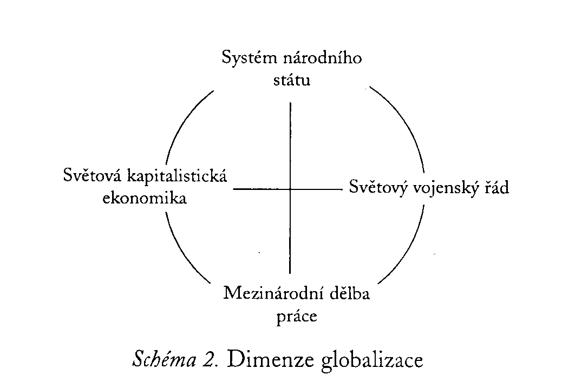
Globalizace má své čtyři dimenze: světová produkce založená na 1) světové kapitalistické ekonomice, kde jako hlavní aktéři figurují,
2) systémy národních států. Světová ekonomika přináší 3) mezinárodní dělbu práce a celý systém je udržován pomocí 4) světového vojenského řádu. Dialektická povaha doby plyne právě z tendencí „tlaku a tahu“ národních států vstupovat do globálních systémů a udržovat si zároveň vlastní identitu.

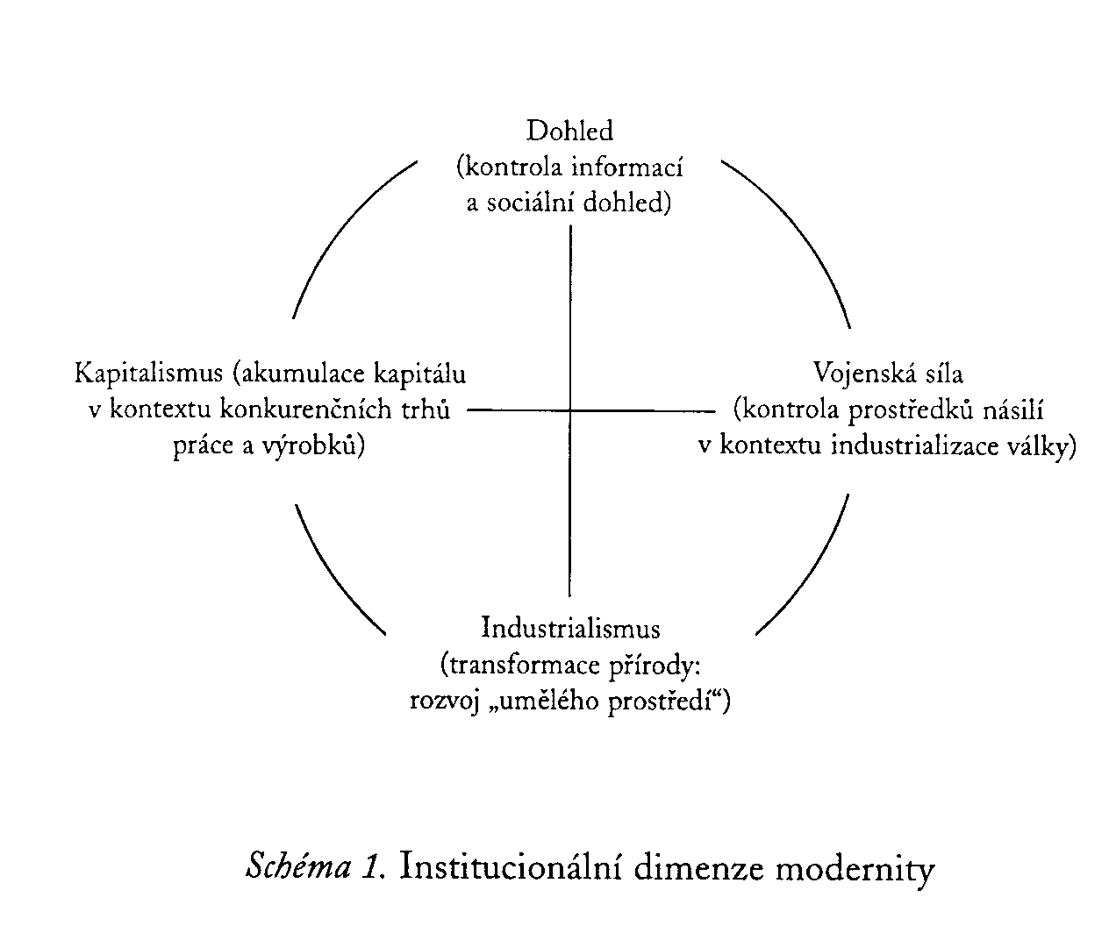
Giddens rozlišuje čtyři základní obecné aspekty – „organizační shluky“, které jsou součástí těchto institucionálních dimenzí modernity.: (1) kapitalismus jako „hlavní osa třídního systému“. Jehož zásluhou došlo k oddělení ekonomického a politického systému. (2) Industrialismus charakterizuje jako způsob „používání neživých zdrojů materiální síly ve výrobě zboží“. (3) administrativní dohled - jako kontrolu informací a sociální dohled nad určitým teritoriem. Posledním aspektem je pak vojenská síla, resp. (4) kontrola prostředků násilí – pro modernitu je typické zprůmyslnění války, které vede k éře „totální války“ a později k nukleárnímu věku.

Tyto čtyři institucionální dimenze utvářejí charakter moderních institucí a jsou podmíněny zmíněnými procesy časoprostorového rozpojení, vyvázání a reflexivity, bez nichž by onen přechod z tradičního uspořádání k modernitě nemohl proběhnout. Do celkového charakteru se promítly právě procesem celosvětové globalizace institucí, které jsou součástí každodennosti jednotlivců.

Jak tedy vypadá sociální život v moderní době institucí národních států, které jsou formovány organizačními shluky? V těchto podmínkách žije více a více lidí. Jejich každodennost se skládá z nekonečného řetězce vzájemných interakcí. Každý takový kontakt vyžaduje určitou míru důvěry nebo důvěřivosti. O zkušenosti každodenních interakcí mezi jednotlivci se opírají abstraktní systémy, které svojí věrohodnost odvozují z důvěřivosti svých klientů tím, že vytvářejí přístupové body, kde je kontakt s nimi účinně kontrolován. (PB: body spojení mezi laiky a představiteli abstraktních systémů, realizované tvářnými (důvěra v osoby) i beztvářnými závazky (důvěra v systémy)).
Velká důvěra v odbornost a expertizu je získávaná během socializace a především organizovaného vzdělávání (sekundární socializace), kdy „není dítěti sdělován jen obsah technických poznatků, ale též předávána bezpodmínečná úcta k technickému vědění všeho druhu…“. S pocitem důvěry je ale vždy ambivalentně spjat i pocit skepse plynoucí z neúplné informaci o abstraktním systému nebo druhém jednotlivci, proto je důvěru nutné chápat jako „nevyslovené přijetí okolností, za kterých jsou jiné alternativy vyloučeny“. Z toho pro vztah jedince a abstraktního sytému plyne, že ho nelze chápat jako nějaký druh pasivní závislosti. Důležitou roli v tomto vztahu hrají přístupové body. Právě ony jsou místy napětí a zdroji zranitelností abstraktních systémů.
Takto je požadavek důvěry spojen s každodenní interakcí. V psychologické rovině je důvěra podmínkou pocitu ontologického bezpečí – pocitu víry v „trvalost vlastní identity a ve stálost sociálního a materiálního prostředí svého jednání“ Psychologické podmínky důvěry existují v předmoderní a moderní době v rozdílných formách. Jde o rozdílnosti mezi aspekty vztahu důvěry a rizika a bezpečí a nedostatku bezpečí. Při analýze jednotlivých kontextů důvěry a rizika jak v tradiční tak moderní společnosti ukazuje Giddens přeměnu charakteristických rysů: 1) příbuzenských vztahů - přestávají být nositelem sociálních vazeb napříč časem a prostorem, 2) náboženství - sekularizace vede k reflexivnímu přeuspořádání vědění, 3) tradice - částečně zničena reflexivitou, 4) primárnost lokality - zničena vyvázáním a časoprostorovým rozpojení, 5) nový typ rizik - nepřicházejí z vnějšku z přírody, 6) vojenské násilí - vzrůstá jeho míra.
Důvěra v abstraktní systémy - jako v neosobní principy - nepřináší takové psychické uspokojení jako důvěra v druhé lidi. Neosobní pohlcuje více osobní, modernita tak vede k transformaci podstaty osobního života, který je hluboce propojen i s těmi nejvzdálenějšími abstraktními systémy. Neznamená to však, že dochází k ochuzování osobního života. Osobní vztahy jsou i nadále součástí modernity. Transformace intimity znamená především neustálé rekonstruování důvěry vzhledem k ostatním, neustálý a vzájemný proces sebeotevírání. Je expresí vnitřního propojení moderních globalizujících tendencí a místních událostí.

ZB - Globalizace – důsledky pro člověka
ZB začíná svoji diskusi vymezením dichotomie tzv.
Nová mobilní elita vs. lokální komunita
V období tzv. časoprostorové komprese (viz výše), kdy klesá závislost osob, kapitálů a zboží na dané lokalitě, teritoriu či státu., se stala mobilita jedním z nejvýznamnějších stratifikačních faktorů, neboť přináší těm, kteří jsou jí schopni, „bezprecedentní oddělení moci od závazků“ (s.18). Původní „landlordi“ byli závislí na svých poddaných, kteří obhospodařovali a tedy zúročovali jejich půdu (kapitál). Oproti tomu novodobí kapitalisté, investoři apod. jsou na lokalitě nezávislí. Ve chvíli, kdy na ně komunita klade příliš vysoké nároky, nebo staví překážky ekonomické prosperitě, mohou svůj kapitál kamkoliv přemístit. Vytrácí se u nich tedy nutnost přispívat k zachování komunity. Neukotvená moc může vykořisťovat teritoriálně závislou komunitu dokud se jí to hodí a pak se přemístit někam, kde jsou nižší náklady a vyšší zisky. Technologie rušení časoprostorových vzdáleností tedy lidskou situaci spíš polarizuje, než homogenizuje“ (s.27).
Nové mobilní elity jsou tedy teritoriálně nezávislé, ačkoliv třeba setrvávají v jedné lokalitě, neboť jejich moc vychází z mobility kapitálu. Přesto se v rámci lokality prostorově diferencují – snaží se být nedostupní pro ty, kdo jsou na rozdíl od nich lokálně vázáni. „Deteritorializace moci jde tedy ruku v ruce se stále striktnější strukturací teritoria“ (s.29). Steven Flusty se v tomto kontextu zmiňuje o boomu výstavby „vylučujících prostorů“ v rámci měst (s.29) a o současném ubývání veřejných městských prostorů, které jsou všem přístupné a slouží ke kontaktům „face to face“, vyměňování názorů apod. Nově zakládané veřejné prostory (jako příklad Bauman uvádí obchodní centra) jsou stále více selektivní a komunikaci spíše zabraňují. Lokální komunita tak ztrácí prostor, který tradičně sloužil k tvorbě norem, veřejných názorů apod. Nové soudy o tom, co je dobré/špatné, hezké/škaredé atd. mohou pocházet pouze z neproniknutelných globálních sfér a jako takové jsou nezpochybnitelné, neboť o nich nelze se „soudcem“ diskutovat.
Mobilní elita, vlastnící mobilní kapitál, se ať už fyzicky či symbolicky odpoutává od lokality. Oproti tomu lokální komunita zůstává vázaná na teritorium, které je mobilní elitou „vykořisťováno“ a posléze opuštěno. Nemobilní komunita v podstatě ztrácí nad svým teritoriem moc, nemůže jej ovládat ani prostřednictvím tlaku na elity. Jak říká Bauman, bohatí už nepotřebují své chudé.

Eroze národního státu
Tok kapitálů je natolik nepřehledný a anonymní, že stát již není schopen svou ekonomickou situaci řídit. Již málokterý podnik se dá označit za čistě národní. Státní rozpočet, který byl dlouhá léta ukazatelem ekonomické prosperity té které země se stává jen „účetní fikcí“ (s.72). Nastává situace, kterou Keneth Jowitt nazývá „nový světový neřád“ a která je definována dojmem, že se nám věci vymykají z rukou a že neexistují žádné efektivní kontrolní páky.
Během 20. století byla představa „globálního řádu“ založena na souhrnu jednotlivých teritoriálních států, z nichž každý ovládal svoji lokalitu. V 2. polovině 20. století byla situace ještě „zjednodušena“ rozdělením svrchovaných států do dvou bloků (západního a východního). Po rozpadu východního bloku v 90. letech se podle Baumana státy, které právě znovu nabývaly svoji ztracenou či nikdy neexistující suverenitu, staraly jen o to, jak o ni nejrychleji přijít a „rozplynout se v evropském trhu a NATO“ (s. 80). Samy si tak podkopaly dva ze základních pilířů suverénního státu: ekonomickou nezávislost a vojenskou svrchovanou moc.
Za této situace už , podle Baumanova názoru, může stát plnit pouze funkci politické kontroly, tlumící lokální tlaky a umožňující volný tok globálního kapitálu. Čím je národní stát slabší, tím výhodnější je jeho využití pro globální ekonomiku
Shrnutí: Národní stát se vytrácí, eroduje, neboť globální mechanismy, které jej ovlivňují jsou transnacionální a tedy neprůhledné a nedosažitelné. Stát již není schopen ovládat národní ekonomiku a v rámci transnacionální globalizace přichází i o svou vojenskou a politickou svrchovanost. Důvěra investorů je nyní to hlavní, co má národní stát zajistit. Užívá při tom zákonů a snaží se odstraňovat nepružnou pracovní sílu.
Jediná role, kterou tedy podle baumana může stát hrát, je role „policejních okrsků, zajišťujících onu trochu pořádku, jíž je třeba k podnikání“ (s.84).

Než se dostaneme k bližšímu pojetí G u ZB, uvedeme si klíčový pojem/schéma, s kterým i ZB ve své analýze pracuje.
Roland Robertson hovoří o tzv. glokalizaci.
,,Nelze definovat globální v tom smyslu,
že globální vylučuje lokální." (Robertson 1997: 34) A dále: ,,Tvrdím, že globalizace v nejširším
slova smyslu jako zhušťování světa v sobě obsahuje i vytváření a začleňování lokálnosti a že tento
proces zase na druhou stranu významně ovlivňuje ono stlačení světa jako celku." (Robertson 1997:
40) Podobně Robertson nesouhlasí s opozicí homogenizace a heterogenizace; považuje tyto dva
pojmy za propojené a vzájemně působící jeden na druhý.
Při definování pojmu glokalizace se Robertson obrací do japonských učebnic marketingu.
Glokalizace je tam pojem známý již dlouhou dobu a znamená přizpůsobování produktů
požadavkům lokálních trhů. Robertson jde ovšem dál a tvrdí, že tyto přizpůsobené produkty zase
,vytvářejí` různorodé konzumenty (Robertson 1997: 29). Jako příklad uvádí Hollywood, který
v zájmu získat co největší publikum angažuje herce z různých regionů a i prostředí filmů
přizpůsobuje předpokládanému publiku (Robertson 1997: 38).
Strategie glokalizace je tedy především reakce na požadavky trhu.

V jednostranném pojmu globalizace se přehlíží nerozbitná jednota „globalizačních“ a „lokalizačních“ tlaků. Termín „glokalizace“ Rolanda Robertsona lépe vystihuje proces implementace cizorodých prvků na lokálních trzích.
Paradoxním průvodním jevem globalizace je tak vlastně hysterická snaha o zakotvení lokální suverenity -
Glokalizace vlastně nejlépe charakterizuje to, co se v současném světě děje - na jedné straně globalizace myšlenek, pracovní síly, produktů, služeb, informací, médií, na straně druhé pak lokalizace (koncentrace) kapitálu, financí a všech dalších prostředků volby a účinného jednání, včetně svobody pohybu a svobody jednání (všechny tyto prostředky se hromadí v rukou "vyvolených").

Právě ZB se tomuto jevu věnuje v rámci svého pojetí G…
BAUMANN

Na procesu současné globalizace a lokalizace je založeno vytváření nové celosvětové sociokulturní škály a hierarchie. Globalizační procesy se „odrážejí v redistribuci privilegií a deprivací, bohatství a chudoby, schopnosti a neschopnosti, moci a bezmocnosti, svobody a omezení“ (s. 86). U mobilní elity se koncentruje kapitál, finance, svoboda pohybu a jednání, zatímco populace nadále vázaná na lokalitu se propadá do existenční krize a beznaděje.

Uvádí:
Ve zprávě OSN "Human Development Report" (Zpráva o vývoji lidstva) stojí, že celkové bohatství horních 358 "globálních miliardářů" se rovná souhrnu příjmů 2,3 miliardy nejchudších lidí (45% světové populace). Takzvaným "rozvojovým zemím", které představují přibližně 80% světové populace, náleží pouze 22% globálního bohatství. kdyby se již zmíněných 358 miliardářů zřeklo (až na 5 milionů dolarů pro každého) svého majetku, mohli by zdvojnásobit roční příjem téměř poloviny světové populace. Bauman naznačuje, že globalizační optimismus, tvrdící, že globalizace a zrušení celosvětových bariér přinese stejné bohatství pro každého, je zásadně mylný.
Proroci globalizace velebí globální komunikační síť (jejíž významnou částí je dnes Internet) jako vstupní bránu k nové svobodě. Dnes je mnoha lidem jasné, že její prostředky jsou využívány velmi selektivně a jen málo lidí k ní má přístup (a hlavně ji dokáže nějak využít). "Jediné, co dnes dělají počítače pro třetí svět, je, že přesněji zaznamenávají jeho úpadek." (Victor Keegan - komentář ke "Zprávě o vývoji lidstva").
Stejně tak Bauman zůstává skeptický k sjednocující úloze světových médií a komunikačních technologií, Říká, že namísto toho, aby média prokopávaly zdi mezi jednotlivými „světy“, spíš tyto zdi pomáhají stavět. Pomocí tří jednoduchých triků úspěšně maskují, že úpadek a pokrok mají vlastně stejné kořeny.
Prvním trikem je, že zprávy o hladomoru provází připomínka, že tytéž země, kde lidé umírají hlady, jsou současně kolébkou „asijských tygrů“, finančníků apod. Nenápadně tak podsouvají myšlenku, že chudí si za svou chudobu můžou sami, když neuměli využít šanci.
Druhým trikem je to, že problém chudoby a deprivace je snižován pouze na problém hladomoru jako takového. Jediným úkolem vyspělého světa je jen nalezení potravy pro hladovějící. Ostatní aspekty chudoby, včetně absence pracovních příležitostí apod. zůstávají takticky nepovšimnuty.
Třetí trik podle Baumana podporuje morální lhostejnost a napomáhá k tomu, že se západní svět obrňuje „novou berlínskou zdí“. Média totiž nezřídka prezentují země Třetího světa jako semeniště epidemií, násilí, terorismu, občanských válek apod. Jen mezi řádky, nebo vůbec už se nemluví o tom, že většina zbraní používaných ve Třetím světě pochází ze západních zbrojovek.
Jen málokdo může bez morálních výčitek upřít chudým právo na to, přesunout se tam, kde je co jíst, ale tváří v tvář vidině masové migrace chudých a hladových přijdou „obrazy nelidskosti, jež vládne v zemích, kde žijí potencionální migranti“ docela vhod, protože „pomáhají držet místní na místě a globálům umožňují s čistým svědomím cestovat po světě“ (s. 92).

"Extrémně bohatým přinesla globalizace další příležitosti ještě rychleji vydělávat peníze. Tito lidé využili nejnovější technologie k tomu, aby nevídanou rychlostí přesouvali kolem zeměkoule obrovské částky peněz a spekulovali ještě úspěšněji.
(John Kavanagh, Washington Institute of Policy Research)

Pokusme se shrnout základní principy vedoucí ke globalizaci.
Globalizace se plně rozvinula v konzumní společnosti. Trh vnucuje konzumentovi nové potřeby, ten je pak neustále v pohybu, protože vše je totiž pomíjivé. Konzument je „sběračem požitků“, které mu trh vnucuje jako jeho potřeby, přitom konzument sám to považuje za projev své svobodné vůle (viz. Bauman 1998 : 102).
Svoboda pohybu kapitálu a přesunu informací zrušila význam prostoru a času. Z toho plyne, že globální elity nejsou vázány na určitou lokalitu a proto se nezajímají o důsledky svého jednání na lokalitě.
Globalizace vnáší do celosvětové společnosti nový typ stratifikace, založený na přístupu k mobilitě - nejžádanější hodnotou je mobilita, na níž je založena moc, která je schopná se rychle přesouvat. Postmoderní společnost se stratifikuje dle dostupnosti globální mobility a polarizuje se na ty, kdo mají globální mobilitu, a ty, kteří ji nemají, a proto jsou ze společnosti vylučováni. Bauman je nazývá turisty a tuláky.
Vznikají tak dva světy. První svět kosmopolitní, kde neplatí hranice. Zde jsou extrémně bohatí lidé využívající jim dostupné technologie, cestující svobodně, volně opouštějí místa. Je pro ně typické, že nemají čas, protože jsou stále v pohybu (globální byznysmeni). Druhý svět obývají miliony vyloučených lidí, jejichž lokální ekonomika byla díky globalizaci zničena tito lidé žijí v prostoru své lokality, na kterou jsou vázáni, když cestují tak ilegálně, ale nikde nejsou přijatí díky imigračním kontrolám. Lidi z prvního světa připodobňuje Bauman k turistům, kteří cestují protože chtěli nebo byli nalákáni na nové prožitky. Svět je pro ně v jejich „globálním dosahu“ atraktivní. Oproti tomu lidé z druhého světa jsou tuláci, pro ně je svět nevlídný, protože ho mají ve svém „lokálním dosahu“, tuláci cestovat musí, protože žádné místo jim nezaručí ukončení nežádoucího statutu.
Shrnutí: Základním závěrem je skutečnost, že globalizace v podstatě přináší bohatství jen těm, kteří jsou už tak dost bohatí, Pro “bohaté“ je globalizace přínosná, pozitivní, umožňuje např. volný obchod, rychlejší vzděláváni. Pro “chudé“ nemá globalizace žádný význam a pokud ano, tak negativní . Globalizace je vlastně paradox. bohatým umožňuje se nabažit a cestovat po světě, zatímco chudé přibíjí k lokalitě. Bohatství pak vypadá jako globální a bída je skrytá, je lokální.
Zatímco velmi malému množství lidí je G ohromně prospěšná, dvě třetiny světové populace vynechává či marginalizuje."
I globální tok kapitálu a informací spíš upevňuje rozdíly mezi vyspělými a rozvojovými zeměmi, než aby je pomáhal vymazávat.
globalizace se týká každého z nás, ale její účinky nejsou pro všechny stejné (globalizace nejen spojuje, ale i rozděluje /globalizace x lokalizace/, což vede k separaci, segregaci, vylučování a sociální polarizaci);

všeobecná dohoda na clech a obchodu
Zde je vhodné připomenout si G. koncept Vyvázání - vytržení sociálních vztahů z místních kontextů interakce a jejich rekonstrukce v neomezených časoprostorových rozpětích - nejdůležitější typy vyvazujících mechanismů – jsou právě AS a jejich dvě podoby: - symbolické znaky – prostředky styku, které se mohou šířit bez ohledu na specifické charakteristiky jednotlivců či skupin, kteří je používají v kterémkoli časovém bodě (peníze – vymezují čas, který vytrhává transakce z určitého prostředí směny) - expertní systémy – realizované technické systémy nebo odborné expertízy, jež organizují velké oblasti fyzického a sociálního prostředí, ve kterém dnes žijeme - oba systémy závislé na důvěře, která je vtělena do abstraktních forem, např. důvěra v peníze, tedy v to, že jsou ostatními stejně ctěny, nebo důvěra v expertní vědění – žiji v domě, protože věřím, že nespadne, protože je dílem expertní činnosti - oba systémy vytlačují sociální vztahy z jejich bezprostředního kontextu

